Классическое сафари в Танзании 2021

Даты тура: до 31.12.2021
Страна: Танзания
Маршрут: Нгоронгоро - Серенгети - озеро Маньяра
Стоимость тура: от 1826 $

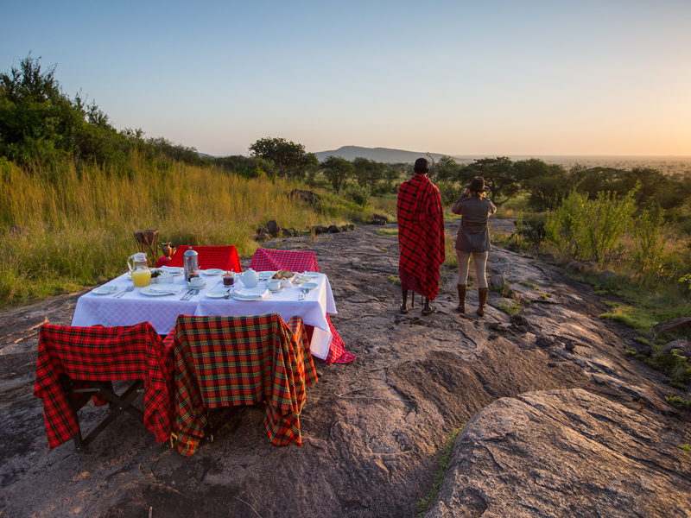

Описание тура
День 1: Переезд в Нгоронгоро. Свободное время для отдыха.
Встреча в аэропорту Аруша с нашим представителем (утром). Переезд в заповедник Нгоронгоро (около 3 часов / указанное время является ориентировочным / в зависимости от транспортной загруженности и состояния дороги в конкретный день время в пути может быть увеличено), расположившийся в кратере потухшего вулкана. Здесь на относительно небольшой территории обитают все африканские животные. Размещение в лодже. Обед. Свободное время для отдыха. Ужин.
Проживание: Ngorongoro Serena Lodge
Питание: Полный пансион

День 2: Сафари в кратере вулкана Нгоронгоро. Переезд в Серенгети.
Завтрак. Выезд на сафари в кратер. Обед – ланч-бокс. Переезд в национальный парк Серенгети (около 3,5 часов / указанное время является ориентировочным / в зависимости от транспортной загруженности и состояния дороги в конкретный день время в пути может быть увеличено), единственное место на Земном шаре, где так велика концентрация и численность диких животных (более миллиона крупных млекопитающих). Здесь можно увидеть «Большую Пятерку» в полном составе. Размещение в лодже. Ужин.
Проживание: Serengeti Serena Lodge
Питание: Полный пансион

День 3: Утреннее сафари в Серенгети. Переезд на озеро Маньяра.
Раннее сафари. Завтрак в лодже. Сафари в Серенгети. Переезд в национальный парк озеро Маньяра (около 5 часов / указанное время является ориентировочным / в зависимости от транспортной загруженности и состояния дороги в конкретный день время в пути может быть увеличено), главной достопримечательностью которого являются львы, лазающие по веткам акаций, а также озеро с фламинго. Обед – ланч-бокс. Размещение в лодже. Свободное время для отдыха. Ужин.
Проживание: Lake Manyara Serena Lodge
Питание: Полный пансион

День 4: Сафари на озере Маньяра. Возвращение в Арушу.
Завтрак. Сафари в парке озеро Маньяра. Обед ланч-бокс. Трансфер в аэропорт Аруша.

Цены тура «Классическое сафари в Танзании 2021»
Стоимость тура за одного человека

Даты заездов:
Наименование | SNGL | DBL
1 января – 28 февраля  1 июля – 31 октября  22 декабря – 31 декабря | 2 648 $ | 2 439 $
1 июня – 30 июня | 2 447 $ | 2 272 $
1 марта – 31 марта  1 ноября – 21 декабря | 2 172 $ | 1 998 $
1 апреля – 31 мая | 1 840 $ | 1 826 $
Праздничные доплаты:  Пасха (2-5 апреля 2021 включительно) – 30 долларов с человека за день;  Рождество и Новый год (24-26 декабря, 31 декабря и 1 января 2022 включительно) – 35 долларов с человека за день;  Доплата за трансфер Килиманджаро – Аруша – 60 долларов за машину в один конец. | — | —

В стоимость тура включено:
- Медицинская страховка
- Транспортное и экскурсионное обслуживание по программе с англоговорящим гидом
- Проживание и питание по программе

Оплачивается дополнительно:
- Чаевые и расходы личного характера
- Международный перелет
- Внутренние перелеты
- Визовый сбор

Телефон для заказа: +7(925) 514-83-53
E-mail: info@wildtrek.ru

